A continuación el Diagrama E-R y las aclaraciones de la práctica Evaluable 1 de Bases de Datos. Pablo Giner Barrios

Adjunto también el archivo .dia porque creo que se verá mejor.

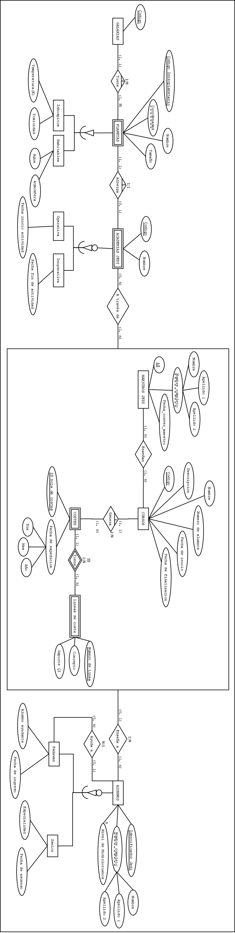

Presento a continuación las aclaraciones por cada punto, distribuidos estos de igual manera que en la práctica, para preservar el orden en la medida de lo posible. This is the way.

1. La participación de los “PLANETAS” en su relación con “GALAXIAS” es de (1, 1) porque, entiendo, que un planeta debe estar en una galaxia y solo en una. Del mismo modo, la entidad “PLANETAS” es débil con respecto a “GALAXIAS” y su relación tiene una restricción de existencia porque entiendo que sin galaxia que lo albergue no puede existir un planeta (no tengo en cuenta los planetas errantes). El atributo “Coordenadas” de la entidad “PLANETAS” es único, puesto que no puede haber dos planetas en el mismo lugar dentro de la galaxia. La especialización de “PLANETAS” en “Inhóspitos” y “Habitables” es disjunta porque indica el enunciado que ningún planeta puede ser al mismo tiempo inhóspito y habitable, pero no es total porque entiendo que podría haber planetas con hábitats o estaciones de patrulla, vigilancia o investigación que podrían no estar incluidas en ninguna de las dos especializaciones mencionadas. **Los atributos “Atmósfera respirable” y “Agua” deberán ser binarios (Si/No)** pues que solo se guarda “si tiene o no atmósfera respirable o si tienen o no agua”. **El atributo “Temperatura” deberá tener una unidad de medida en grados Kelvin.**
2. La entidad “ACADEMIAS JEDI” es débil con respecto a la entidad “PLANETAS” porque entiendo que, si no hay planeta que la albergue no puede haber una academia jedi. Además, en el punto 9 de la práctica se indica que la pérdida de información con respecto a las academias cuando un planeta es destruido no se tiene en cuenta. Además, “ACADEMIAS JEDI” se convierte en el supertipo de una especialización en “Operativas” e “Inoperativas” para poder guardar el atributo “Fecha de inicio de actividad” en las primeras y el atributo “Fecha de fin de actividad” en las segundas.
3. Aquí agruparé cuestiones de los puntos 3, 4, 5, 6 y 7. La práctica indica que las academias ofertan cursos que son impartidos por los maestros jedi. De modo que la relación entre las entidades “CURSOS” y “MAESTROS JEDI” es directa e independiente y la he nombrado “Enseñan”. Una vez que se tiene esta relación se ve que funciona como un todo, como una entidad en sí misma con respecto a la entidad “ACADEMIAS” (que siempre ofertaran cursos impartidos por maestros) y con respecto a la entidad “ALUMNOS” (que, en caso de asistir a un curso, lo harán siempre a un curso impartido por un profesor). De esta manera se ve claramente que la agregación de la relación entre “CURSOS” y “MAESTROS JEDI” funciona como un ENTIDAD completa.

La participación de la agregación con respecto a la entidad “ACADEMIAS JEDI” es de (0, n) porque, pese a que se dice que no puede haber cursos sin alumnos, en ningún momento se nos dice que no pueda haber cursos sin necesidad de una academia (tan solo se menciona, en el punto 5, que los maestros imparten cursos en las academias jedi, pero no que no puedan hacerlo fuera de ellas). Podría haber cursos impartidos por profesores a alumnos de viaje por la galaxia y que, por tanto, no estén asentados en ninguna academia concreta.

En cuanto a la entidad “ALUMNOS” tenemos que su participación con respecto a la agregación mencionada es de (0, 1) puesto que entiendo que puede haber alumnos que no estén matriculados en ningún curso y la práctica indica que no pueden estar matriculados en más de un curso. En cuanto a la participación de la agregación, el mínimo es 1 porque no puede haber cursos sin alumnos (como indica la práctica). Además, la entidad “ALUMNOS” tiene una especialización total y disjunta. Total porque se nos dice, literalmente, que “hay 2 clases de alumnos”, dejando la puerta cerrada a que haya alguna otra clase de alumnos que no entre en la especialización y disjunta porque entiendo que si un alumno está en el nivel de “Padawan” no tiene sentido que también sea “Senior” y viceversa (además, lo aclara el maestro Yoda y eso va a misa). Han de estar, por fuerza, o en un nivel o en otro. La entidad “ALUMNOS” no está directamente relacionada con las “ACADEMIAS JEDI” porque se puede ver su relación por medio de la entidad “CURSOS” y su atributo “Código”.

Además, se nos dice que un alumno “Padawan” y solo “Padawan” (puesto que el atributo de rango binario de si tienen o no alumno ayudante se guarda solo para los alumnos de nivel “Padawan”) puede tener un alumno ayudante, pero en ningún momento se menciona que ese alumno ayudante no pueda ser otro de nivel “Padawan”, de modo que, al poder ser el alumno ayudante otro alumno de cualquier nivel, la relación de “Ayuda a” se da con el supertipo “ALUMNOS” y no con la especialización “Senior”.

1. Cada curso tiene asociados unos “COSTES” (entidad débil con restricción de existencia porque si no hay curso no hay coste) que, a su vez, tienen “LÍNEAS DE COSTE”. Esta última la he presentado como un entidad débil con una relación con restricción de identificación, puesto que su clave primaria “Número de línea” depende de la clave primaria de la entidad COSTES, “ID hoja de costes”. El atributo “Importe” tendrá la unidad ÇI (crédito imperial).

En este punto habrá que tener en cuenta que **los números de línea deberán ser correlativos.**